Dzień dobry kochani.

W tym tygodniu porozmawiamy o przyjaźni.

Chcę mieć przyjaciela .
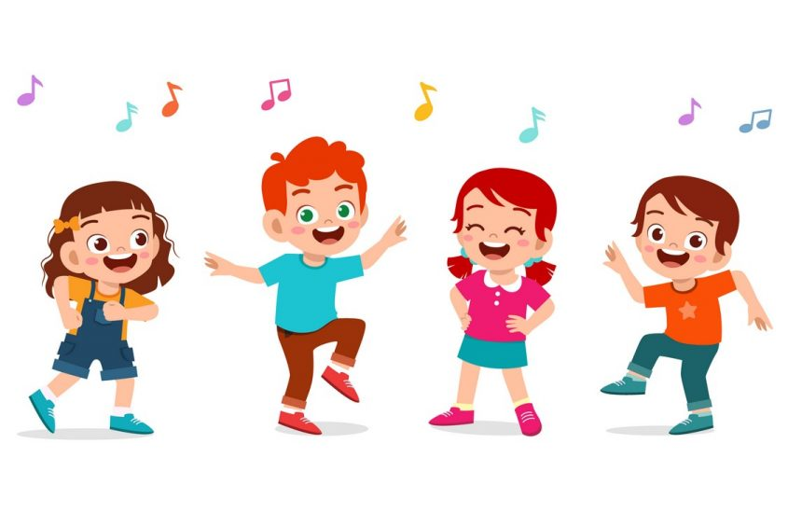

Nie jestem sam, wielu kolegów mam
„Przyjaciel” – wprowadzenie do tematu zajęć przypomnieniem opowiadania „Chcę mieć przyjaciela” – rodzic pyta dziecko czy pamięta opowiadanie o Nasolku o którym rozmawiali w piątek. Dziecko króciutko przypomina opowiadanie, rodzic może pomóc. Następnie mówi dziecku, że wiemy już, że przyjaciel nie musi być do nas podobny i tak naprawdę każdy może zostać naszym przyjacielem, ale kto to w ogóle jest przyjaciel? Co znaczy to słowo? Po wysłuchaniu odpowiedzi dziecka rodzic podsumowuje, że przyjaciel to osoba z którą lubimy spędzać czas, z którą się bawimy i śmiejemy, ale także możemy dzielić z nią nasze smutki, a ona postara się nas pocieszyć. Często z taką osobą rozumiemy się bez słów, mamy wspólne tajemnice i możemy rozmawiać o wszystkim.
„Kogo wołam?” – zabawa dydaktyczno-ruchowa – dzieci (rodzeństwo) siedzą na dywanie. Rodzic wypowiada imię jednego z dzieci, dzieląc je na sylaby (wypowiadając sylaby klaszcze w dłonie). Dziecko, które usłyszy swoje imię wstaje i wykonuje wymyślony przez siebie gest i siada z powrotem na swoim miejscu. Kolejna osoba.
„Koledzy” – słuchanie wiersza Cz. Janczarskiego – dzieci siedzą wygodnie na dywanie , a rodzic czyta wiersz.

Koledzy
Tak się nudziłem, gdy byłem sam.
A teraz kilku, kolegów mam.
Co dzień od rana, czekam tej chwili,
gdy będą ze mną, koledzy mili.
Wspólna zabawa, zawsze się uda.
Już teraz nie wiem, co to jest nuda.
Dobrze nam razem, czy słońce, czy deszcz.
Czy i Ty z nami, bawić się chcesz?
Następnie rodzic rozmawia z dziećmi na temat treści wiersza i doświadczeń własnych dzieci:
- Jak spędzał czas chłopiec, gdy był sam?
- Co się zmieniło, gdy poznał kolegów?
- Jakie pytanie zadaje chłopczyk na końcu wiersza?
- Czy to jest miłe jak ktoś zaprosi nas do zabawy?
- Jak się czuliście, gdy inne dzieci nie pozwalały wam się z nimi bawić?
- Czy było wam przyjemne, miło?
Następnie rodzic podsumowuje:
- jeżeli bawimy się z kolegami i koleżankami i widzimy, że ktoś stoi z boku, zaprośmy go do zabawy. Temu dziecku będzie bardzo miło, a więcej osób w zabawie to więcej pomysłów i śmiechu, więc wszyscy na tym skorzystają.
„Jestem dobry kolegom, bo…” – zabawa dydaktyczna
Rodzic mówi zdanie: „Jestem dobrą koleżanką, bo … ” i kończy je według własnego pomysłu. Zachęca dzieci, do wypowiedzenia zdania i dokończenia go według własnego pomysłu.

Jak myślisz o czym rozmawiają dzieci?

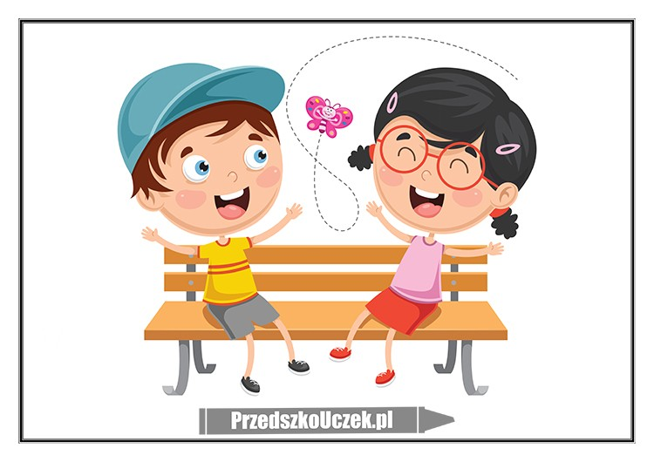
„Mam przyjaciela” – osłuchanie z piosenką – dzieci aktywnie słuchają piosenki – za każdym razem kiedy usłyszą słowa „przyjaciela” wykonują serduszko z dłoni i poruszają nimi do przodu i tyłu – jakby serduszko pulsowało. Następnie rodzic rozmawia z dziećmi na temat treści piosenki. Potem dzieci powtarzają za rodzicem słowa pierwszej zwrotki i refrenu.
https://www.youtube.com/watch?v=mGsicfW_yG8 – piosenka „Mam przyjaciela”
„Mam przyjaciela”
Latem lubimy oglądać słońce,
po deszczu tęczę łapać na łące,
lubimy latem też w piłkę grać
a na biwaku w namiocie spać.
Zimą lubimy lepić bałwana,
jeździć na sankach nawet do rana,
lubimy książki, w warcaby grać
albo z latawcem i wiatrem gnać!
Nie muszę nic robić sam,
przecież przyjaciela mam.
jest fajnie mówię wam,
bo przyjaciela mam.
Nie muszę nic robić sam,
przecież przyjaciela mam.
jest fajnie mówię wam,
bo przyjaciela mam.
Mam mamę, tatę, siostrę i pieska
i przyjaciela, on blisko mieszka
gdy jest mi smutno pociesza mnie,
a gdy wesoło – bawimy się.
Dziś popłyniemy pirackim statkiem,
jutro znajdziemy Puchatka chatkę,
indiański namiot na nas czeka,
rycerz na koniu jedzie z daleka!
Nie muszę nic robić sam,
przecież przyjaciela mam.
jest fajnie mówię wam,
bo przyjaciela mam.
Nie muszę nic robić sam,
przecież przyjaciela mam.
jest fajnie mówię wam,
bo przyjaciela mam.
Śmieje się do nas świat
Taki wielki, piękny świat
a gdy jest nas dwóch,
to cały świat jest nasz.
Nie muszę nic robić sam,
przecież przyjaciela mam.
jest fajnie mówię wam,
bo przyjaciela mam.
Nie muszę nic robić sam,
przecież przyjaciela mam.
jest fajnie mówię wam,
bo przyjaciela mam.

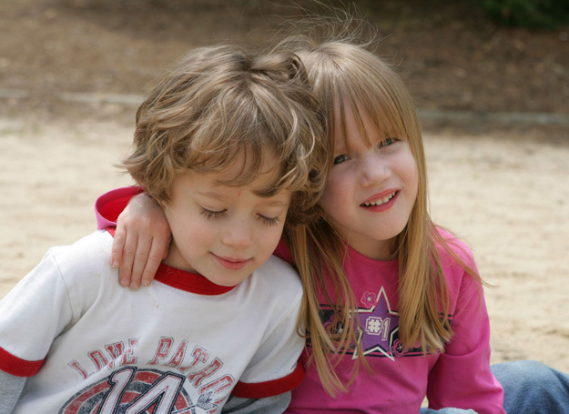
Miłej zabawy , pozdrawiamy Was serdecznie !!!

